HỘI NGHỊ VIÊN CHỨC, NGƯỜI LAO ĐỘNG NĂM HỌC 2022 - 2023

Thực hiện Hướng dẫn số 07/HD-LĐLĐ ngày 15/8/2022 của Liên đoàn Lao động quận Long Biên về việc tổ chức Hội nghị Cán bộ, công chức, viên chức và Hội nghị người lao động khối trường học năm học 2022 - 2023, được sự đồng ý của Liên đoàn Lao động quận Long Biên, sáng ngày 7/10/2022, Chi bộ, Ban giám hiệu và công đoàn Trường Tiểu học Giang Biên tổ chức hội nghị Viên chức, Người lao động năm học 2022 – 2023.
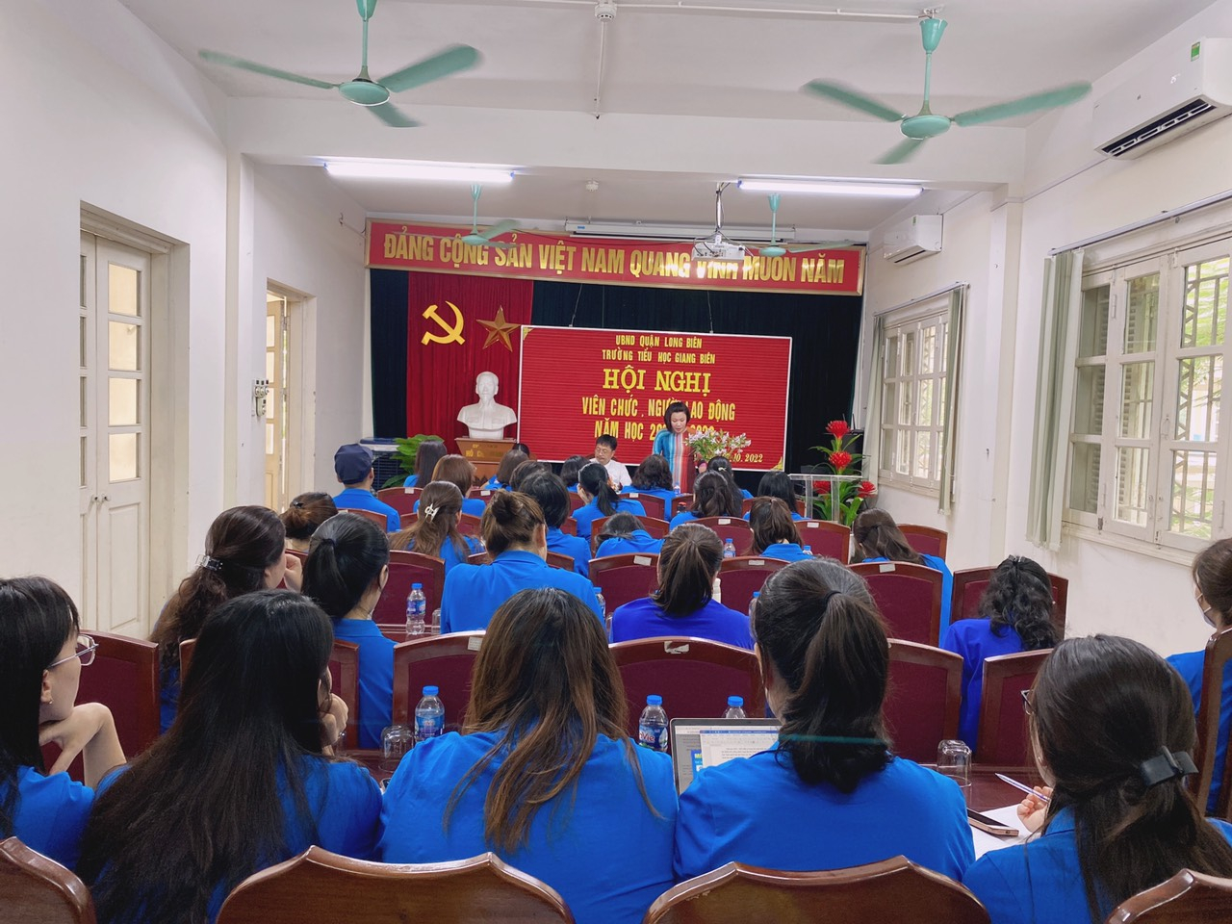
🎯100% các đ/c là cán bộ quản lý, giáo viên, nhân viên nhà trường đã tham dự hội nghị.

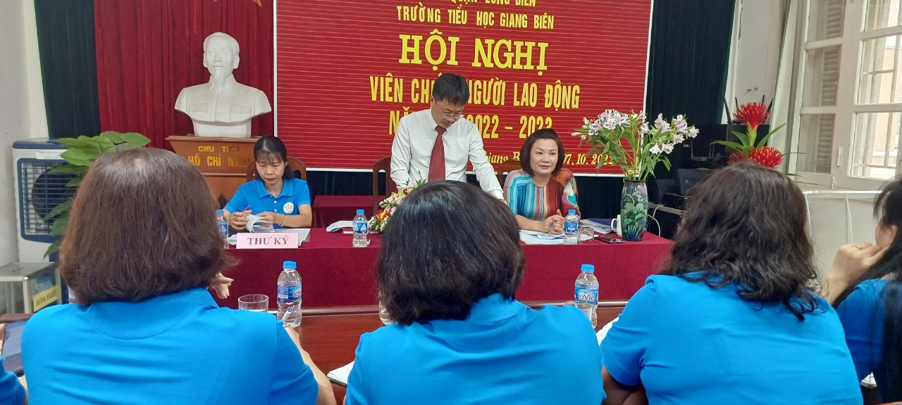
🔰Đại diện Đoàn chủ tịch, đ/c Nguyễn Văn Kỳ - Bí thư chi bộ, Hiệu trưởng nhà trường, đã thông qua Báo cáo kết quả thực hiện quy chế dân chủ năm học 2021 - 2022, triển khai phương hướng nhiệm vụ năm học 2022 - 2023.

🔰Tiếp theo, đ/c Trần Thị thanh Hương – CTCĐ đã báo cáo tổng kết các phong trào thi đua năm học 2021 – 2022 và phát động phong trào, nội dung giao ước thi đua năm 2022 – 2023.

🔖Các đ/c GV, nhân viên nhà trường đã sôi nổi trình bày các ý kiến, giải pháp thông qua 4 tham luận của tổ CM số 3,4,5 và tổ văn phòng. Tất cả đều thể hiện sự tâm huyết của mỗi thành viên, góp phần xây dựng kế hoạch năm học thành công.

🔖Các đại biểu còn được nghe báo cáo kết quả hoạt động của Ban thanh tra nhân dân và chương trình hoạt động năm học 2022-2023; bầu Ban thanh tra nhân dân nhiệm kì 2022-2024, khen thưởng các cá nhân có bài viết hay về Gương điển hình tiên tiến NTVT và kí giao ước thi đua trong cán bộ, công nhân viên chức, người lao động năm học 2022-2023.

📒Cũng tại Hội nghị, đ/c Bí thư Chi bộ, Hiệu trưởng nhà trường đã giải đáp các ý kiến của các đồng chí cán bộ, viên chức, người lao động như: Một số nội dung trong quy chế chi tiêu nội bộ, quy chế chuyên môn...

🎯Hội nghị đã thông qua dự thảo Nghị quyết Hội nghị với sự tán thành của 100% đại biểu dự Hội nghị. Với tinh thần làm việc khẩn trương, nghiêm túc và dân chủ, Hội nghị đã thành công tốt đẹp.
